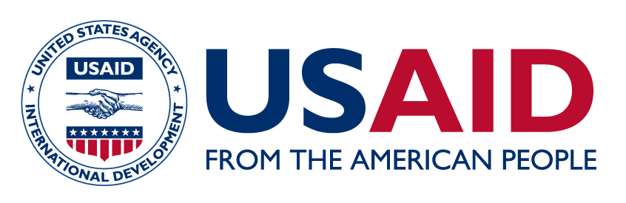

Análisis SWOT de igualdad de género organizacional
Instrucciones: Trabajando con colegas de su organización, realicen un análisis de Fortalezas, Debilidades, Oportunidades y Amenazas (SWOT, por sus siglas en inglés) de igualdad de género. De ser posible, trabaje en colaboración con sus colegas usando esta plantilla compartida en google. La plantilla también está disponible a continuación. Si no logran completar su SWOT, puede seguir trabajando en este ejercicio junto a sus colegas más tarde.

- Strengths (Fortalezas): ¿Cuáles son las principales fortalezas que respaldan la igualdad de género? ¿Las personas, políticas y procesos que están a favor?
- Weaknesses (Debilidades): ¿Cuáles son las debilidades o los desafíos internos para la igualdad de género? ¿Las personas, políticas y procesos que son obstáculos para la igualdad de género?
- Opportunities (Oportunidades): ¿Hay factores u oportunidades externos que puedan promover la igualdad de género en la organización?
- Threats (Amenazas): ¿Hay factores u obstáculos externos para el avance de la igualdad de género en la organización?

FORTALEZAS (STRENGTHS)

DEBILIDADES (WEAKNESSES)

OPORTUNIDADES (OPPORTUNITIES)

AMENAZAS (THREATS)

SWOT
SWOT

